教务系统使用方法
- 登录江苏师范大学校园门户http://myu.jsnu.edu.cn/index.portal
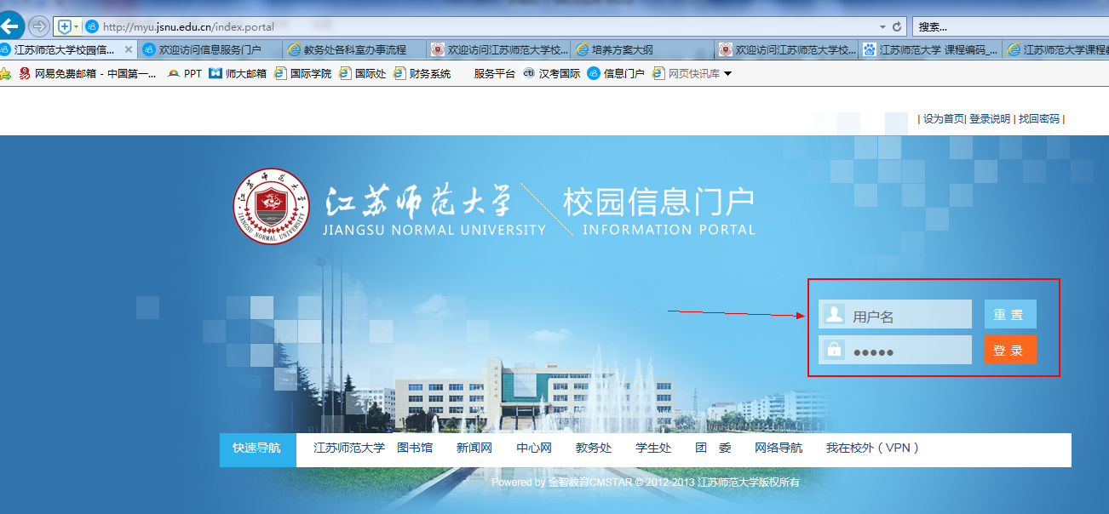
用户名：一卡通号，默认密码密码：护照后六位
【第一次登录后修改账户密码】

- 登录教务系统
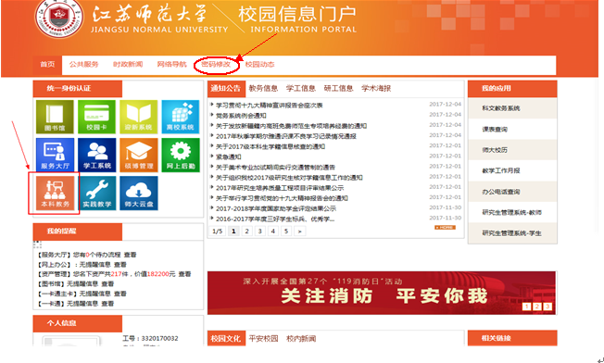

3.教务系统使用
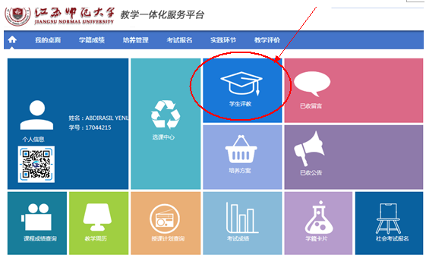
每学期末需要【先学生评课，后选课中心】。

请同学们熟悉本科教务系统的使用，如需帮助联系国际学院教务科83500434，或科文3#205办公室。

国际学院
2017-12-11

